福州职业技术学院（后勤管理处）
榕职院后〔2016〕17号
后勤管理处关于印发《福州职业技术学院
设施设备报修与维修管理办法》的通知

各系（部、院）、处室、中心、馆：
为加强物业服务监管，提高服务管理的水平，明确学院设施设备故障损坏报修、维修、反馈等流程的规范作业及违规处理办法，现将修订后的《福州职业技术学院设施设备报修与维修管理办法》印发给你们，请照此执行。

后勤管理处
2016年10月31日

福州职业技术学院
设施设备报修与维修管理办法

为加强物业服务监管，提高服务管理质量水平，明确学院设施设备故障损坏报修、维修、反馈规范作业流程及违规处理办法，根据《福州职业技术学院物业管理经营权招标文件》、《福州职业技术学院委托物业服务管理合同》有关条款，制定本办法。
一、维修服务原则与目标
（一）原则
1．维修工作要及时、安全、优质、经济。
2．文明维修，工作态度热情。
3．检修与报修相结合，责任明确，规范有效。
（二）目标
通过本办法的实施，达到“师生报修方便，维修及时；科学管理，责任到位；长效服务，师生满意”的目标。
二、报修项目内容
（一）维修依据。依照《福州职业技术学院物业管理经营权招标文件》和《福州职业技术学院委托物业服务管理合同》规定。
（二）维修范围。负责学院委托物业服务管理合同规定的设施设备管理与维修项目内容。即对现有南区（一期）和北区（二期）的维修，不含食堂、超市、租赁商店室内。
具体维修项目内容如下：
1．设施设备安全管理。设施设备安全管理是指在日常的服务中按照相关技术规范的要求，维护好各类设施设备，防止设施设备导致人身财产损害的安全责任事故。设施设备安全管理内容包括房屋、供电、给排水、管网系统保护、电梯日常看护（日常维修保养工作由专业电梯公司维护，合同另外签订）、开水间、洗衣间、淋浴房、中层干部值班室（男、女）的日常安全管理、防空地下室。
2．设施设备维修维护。设施设备维修维护是指负责公共设施设备的管理与维护。负责南区和北区已交付使用和待交付使用的学生公寓、公共楼宇、防空地下室（不含新增和改造、出租超市、商店、各实验室、实训基地装修使用的特种灯泡、灯管及装具），电源开关面板、照明灯泡（含高低杆路灯、防洪堤坝南北两岸照明灯、桥面的路灯及景观灯、楼宇屋面射灯、礼堂、多功能厅、学术报告厅、荔枝园及公园射灯、草坪灯、综合楼玻璃天遮照明灯、综合楼长廊灯等院内所有灯泡、灯管）、灯管、电源开关、电源插座、水电管线、电源线槽、水龙头、排水管、冲水箱、控水阀等辅助配件、电风扇及调速器、院内供电、电源安全漏电保护装置、闭门器、土木（含课桌椅、卫生间门板、挡板、门扣、合页、挂钩）、玻璃窗及窗帘（含布头、轨道、滑轮、挂钩及配件、门锁、门窗、窗扣）黑板等修缮零配件更换。
（1）供电供水设施设备安全管理与维修。供电设施设备安全管理与维修，是指对学院所有的供电设施设备安全运行进行管理。是从供电企业与学校电网分界点开始，对学校电网及变配电设备进行的管理与维修。包括：校园供电网路安全管理、变配电室设备的安全管理、供电质量符合安全标准。
（2）给排水设施设备安全管理与维修。是指对学院所有的供水和排水设施设备的安全运行进行管理与维修。包括校园供水管网及设备的安全管理、排水管网及设备的安全管理。
供电供水设施设备管理与维护具体内容：地下管网、配电（强、弱）房、变压器房、广场喷泉电机及水泵、水泵及泵房、开水器及水房、发电机（机组）房、各楼水电系统给排水管网（含消防管网）、中层干部（男、女）值班室内配置的水电设施设备、照明系统的维护管理。
（3）防空地下室的设施设备（消防、潜水泵、风机、照明灯、桥架等）。
三、报修方式渠道与投诉监督电话
（一）学生公寓报修。主要采取到各自所住的公寓楼管员处填报《维修单》（附件1）；填报内容有：接报修时间、报修人与联系电话、报修内容、维修约定时间、实际到达现场维修时间、接修人与接修约定时间、维修人与维修完成时间、报修人对维修满意度反馈并签字等主要信息内容。
（二）电话报修。物业24小时值班室电话83760306、83760110。后勤管理处维修投诉监督电话及联系人：83760373（陈老师、吴老师）、83760338（金老师）。
（三）学生公寓网络报修平台：HTTP：//10.1.1.61.
（四）系（部、院）、处室填报《系（部、院）和处室报修单》（附件2）交付物业维修，或由后勤管理处签转物业处理。
（五）系（部、院）处室新造、改造报告，经部门负责人和领导批示后交付物业办理。
四、维修作业流程规范与到达现场时间
（一）一般维修。物业每天2次（上午、下午各1次）收集各学生公寓楼和其他楼宇《报修单》，进行分类整理，当天交由水电维修工处理，水电工在接到《报修单》后20分钟内到达现场，并按合同规定的时限维修完毕，使之处于正常的运行状态。
（二）紧急维修。通知物业立即组织抢修，排除故障，消除安全隐患，恢复设施设备功能，把影响教学科研和师生生活的故障降低到原状，使之处于正常的运行状态。接到通知后，维修人员15分钟内到达现场。
五、维修保障服务承诺与安全要求
（一）维修响应时间。
1．学生和教职工报修（含电话报修情况），物业应及时录入计算机，并于次日上午9：30分前，将电子邮件报送学院公寓管理员和后勤管理处相关人员，以便掌握当天和上一日师生报修处置情况。
2．当天维修必须达到总报修量的95%以上，验收维修合格率达100%。
（二）维修服务安全要求。维修人员要增强服务育人、管理育人的意识，在提供热情维修服务的同时，要履行管理职责。
1．维修人员必须树立安全第一的观念，熟悉安全规范，定期进行安全规范学习。
2．维修工作必须在确保安全的前提下按规定进行，严禁违章冒险操作，工作中有权拒绝违章指挥，有权制止任何人违章作业。
3．电工等特殊工种人员应持证上岗。
4．维修人员在工作中，应使用必要的安全用具，使用前应进行必要检查，并且必须妥善保管，定期检查，确保设施设备处于状态良好。
5．物业要根据招标文件和合同规定，定期对设施设备进行检修保养，及时发现问题，排除故障，并做好检修记录。
六、报修与维修信息情况反馈
（一）完成项目维修，若师生在场可当场签字确认。
（二）无法当场确认，在各公寓楼和其他楼宇大厅通知栏上，或用电话或短信通知报修人签字确认。限期3个日历天学生对已经修复的项目签字确认，逾期按已维修认定。
（三）在维修重要部位或急难险重的设施设备之前，要加强与学院职能部门沟通、请示报告工作，规范操作处理现场情况。
（四）对因维修环境等客观原因，必须改变原状的维修改造项目，需事前书面报告后勤管理处，同意后方可进行。
（五）维修改造工程在保修期内发生故障问题，物业处接到使用、管理部门报修的，可直接向设施设备提供商（厂家、公司）、工程施工队或项目负责人联系通报，派人维修处理。
（六）维修人员应在预约的时间内到达现场。若在预约的时间内学生、教职工因故未能按时到场，应电话联系，另行约定维修时间，维修后须请报修人在《报修单》上签字；如维修人员因特殊情况无法按预约时间前往维修，应至少提前半小时与报修人联系，并另行约定维修时间，做好维修现场卫生的清理工作。
（七）维修人员到达现场后，应查明故障原因，及时组织准备维修材料，修复后请报修学生、教职工及时在《维修单》上签字确认。
（八）维修人员要提高维修业务水平，严把维修质量关。严禁使用假冒伪劣维修材料，不准出现重复报修现象。
（九）因人为损坏，使用不当，或管理不善丢失，按规定应该收取费用的，维修人员需在维修前按《福州职业技术学院学生公寓寝室家具设备材料价格清单》价格，向学生告知材料费和维修人工费价格，无异议并缴交材料和维修人工费后，物业开具有效收费票据，即行组织维修工作。
七、违规处罚
物业服务管理人员未按招标文件和合同规定时间响应维修，致使问题扩大或造成严重后果的，应承担以下相应的违规责任：
（一）师生报修，未按规定时间到达现场组织维修处理被投诉的，每发现1起扣减乙方当月物业服务费总额的0.1%。
（二）发现高（低）杆等、2盏以上（含2盏）不亮，经口头或书面要求更换仍没有执行的，扣减500元；草坪灯3盏以上（含3盏）不正常亮灯的，经口头或书面要求整改未整改到位的扣减200元，上述项目整改时限为24小时内。
（三）发现1个水龙头、冲水阀、损坏不出水、失控滴水或排水、洗手池或小便池排水口（地漏、下水管道、大便坑、屋面排水）堵塞或滴漏，每个扣减50元；卫生间门板破损、配件缺失、损坏未维修的，每个扣减50元；走廊通道、楼梯、图书馆自修室照明灯泡不亮、照明开关面板损失灵未及时更换，口头发出整改警告后，24小时内未更换处理的，每个扣减物业费50元。
（四）突发停电，不能在10分钟内提供自备发电机供电的，未造成其他损失的，每次扣减5000元；对造成损失的，根据损失数量及危害程度，按照学院有关规定，及按规定作业流程予以处理。
（五）师生报修（含电话报修）应即时录入计算机而未录入，弄虚作假，提高维修率，脱离监管，每发现1次扣减500元。
（六）公共场合设施设备报修由物业负责，责任部门负责监督，发现设施设备有破损应处以相应罚款，对监管工作有成效的部门给予表扬和适当的奖励。
（七）若因施工工序需要等特殊原因超过维修时限的，需向报修人员做出合理解释，取得使用部门的谅解，并向后勤管理部门报告说明情况。凡超过规定时间维修，又不向报修部门解释说明，引起投诉的，按合同有关条款处理。
八、师生使用设施设备注意事项及报修故障要求
（一） 报修要实事求是，严禁虚报、谎报，减少重报，对虚报和谎报者要给予批评教育。
（二）各系（部、院）、处室负责人，要增强主人翁责任意识，加强师生员工节水节电和爱护公物教育，杜绝长流水和长明灯，减少不必要的损失和浪费，为学院节约建设资金。发现本使用区域范围内设施设备故障的，应及时报修，保证正常教学、工作秩序，保持校容校貌整洁。
（三）发现报修项目存在人为损坏的现象，物业有权要求报修单位追究直接责任人的责任，并及时向后勤管理处报告。
九、本办法从印发之日起执行，原《福州职业技术学院设施设备报修与维修管理暂行办法》（榕职院综〔2014〕16号）自动废止。
十、本办法适用于物业服务管理合同，期限从2016年1月14日至2018年8月15日止。
十一、本办法由后勤管理处负责解释。

附件：1．公寓报修单
2．系（部、院）和处室报修单

附件1
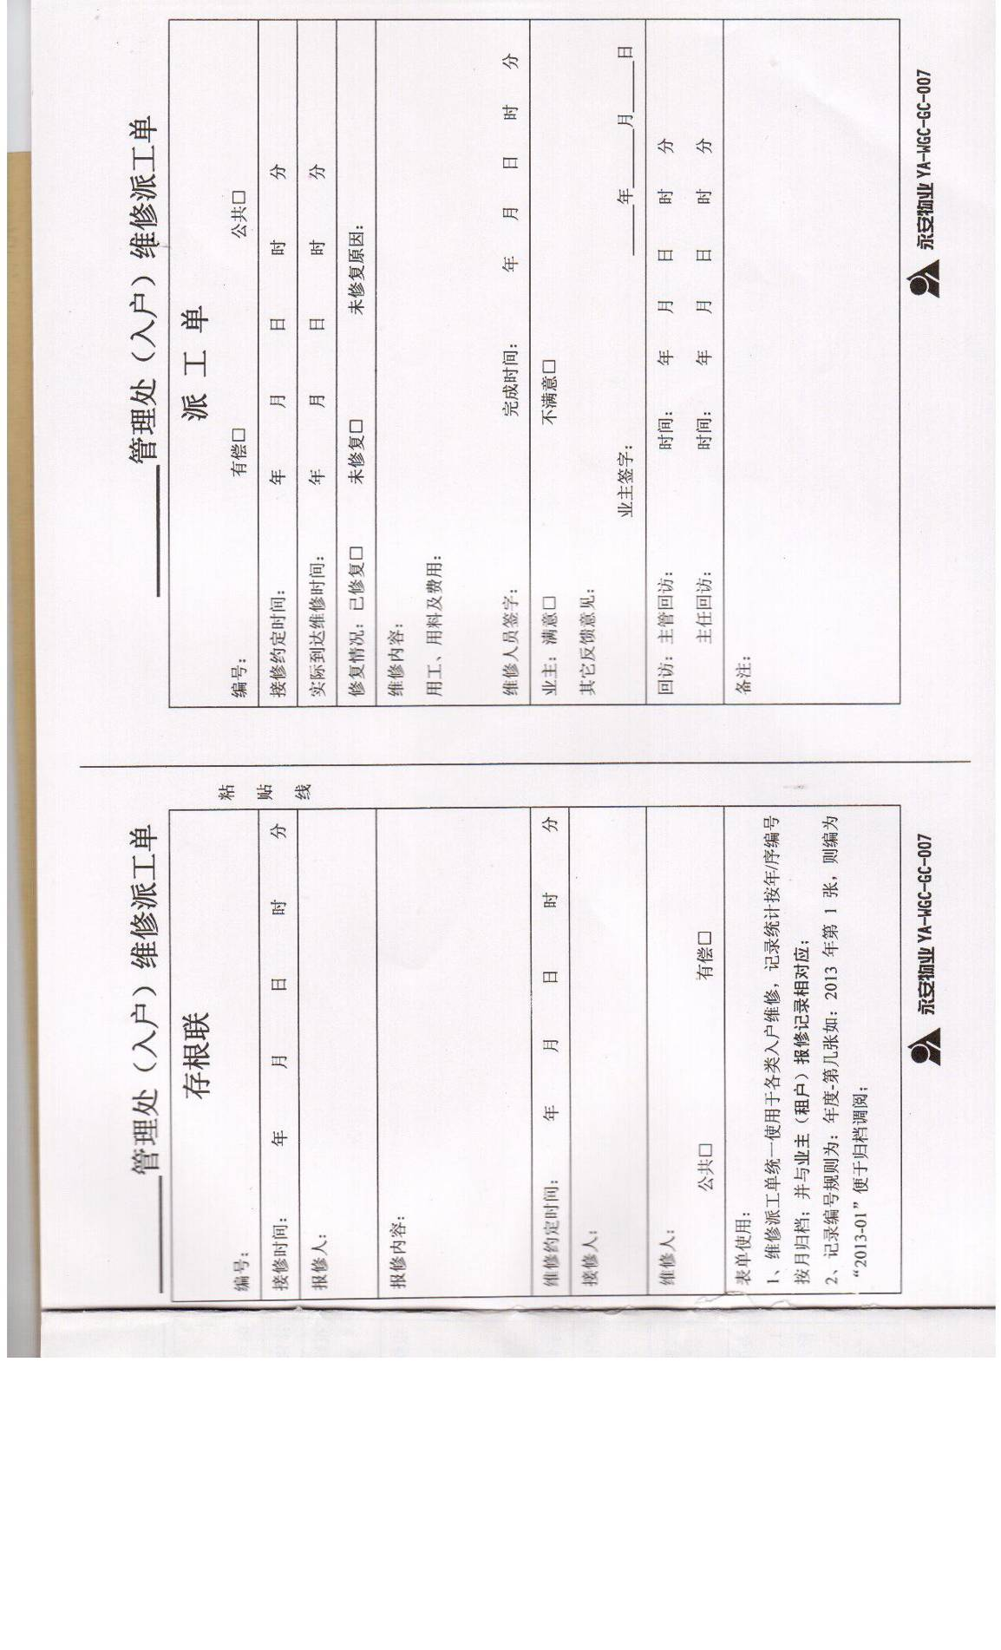
附件2

系（部、院）和处室报修单
报修人 |  |  | 报修日期 |  | 联系电话
报修
内容
维修人 |  | 维修日期 |  |  | 报修人签字确认
备
注
制表部门：后勤管理处

福州职业技术学院后勤管理处 2016年10月31日印发

